卖家助理客户使用手册D1.0
卖家助理是一款用手机来管理淘宝店铺的软件，它实现了宝贝上、下架、订单管理、发货管理、评价管理等功能，辅以手机旺旺，帮助卖家时刻掌握店铺动态，不错过每一位客户、每一笔订单。

使用手册

登录页
- 您首次打开客户端，看到“登录”入口，输入“用户名”和“密码”点击“确定”即可登录（如图1）。
- 提供“记住密码”选项，如果您本次登录勾选了此选项。再次登录时，直接点击“登录”即可。
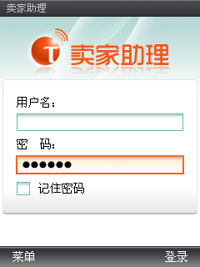
图1

首页
登录后首页显示：卖家提醒页面（如图2）所示，包括：“交易提醒”和“宝贝提醒”。“交易提醒”包括“您有待发货订单几笔”、“您有待付款订单几笔”、“您有退款中订单几笔”、“您有需评价订单几笔”。“宝贝提醒”包括“出售中的宝贝多少件”、“仓库中的宝贝多少件”、“已售完的宝贝多少件”点击即可进入相应的功能页面：
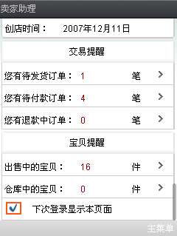
图2
若您去掉勾选“下次登录后显示本页面”则下次登录时直接进入主菜单。主菜单提供各个功能入口（如图3）所示，包括：“宝贝管理”、“订单管理”、“发货管理”、“评价管理”、“续费服务”“意见反馈”等，点击图标即可进入相应的功能主页面。
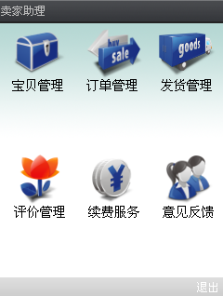
图3

3宝贝管理
- 宝贝管理包括三个部分内容：“出售中的宝贝”、“仓库中的宝贝”、“搜索宝贝”（如图4）
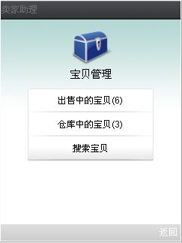
图4
- 如果是出售中的宝贝，即显示“售”图标（如图5）
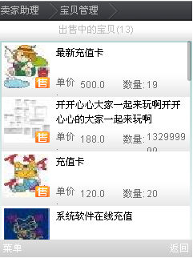
图5
- 宝贝信息条所显示得内容为：宝贝标题，价格和件数（如图5）
- 将滚动条移到某宝贝上，点击“OK键”进入宝贝详情页面。点击“菜单”即出现“下架”“编辑宝贝”“返回主菜单”，您可对宝贝进行相关操作。（如图6）
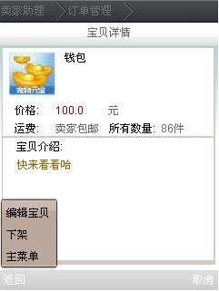
图6
- 点击“菜单”选项，出现：
- 排序：数量从低至高排序、数量从高至低排序如图7
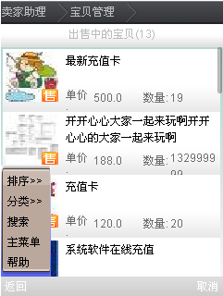
图7
- 宝贝搜索：进入宝贝搜索页面，（如图8）
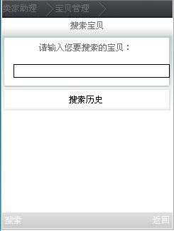
图8
- 返回主菜单，显示（图3）
- 仓库中的宝贝：滚动条移到某宝贝上，并点击“OK”键即出现宝贝详情页面。点击“菜单”即出现，“上架”、“编辑宝贝”、“返回主菜单”，（如图9）
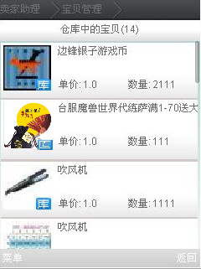
图9
- 选择“上架”，输入要上架的宝贝数量，点击左键“上架”菜单后，即可成功上架（如图10）
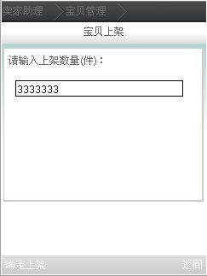
图10
编辑宝贝页面，可以编辑：“宝贝标题”、“宝贝数量”、“宝贝价格”（一口价宝贝）、如果是“拍卖”可以编辑：加价幅度。编辑完成后点击“保存”即返回“宝贝详情页面”（如图11）。
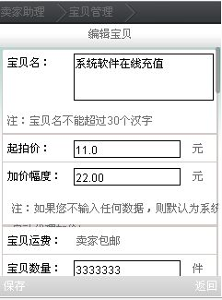
图11
搜索宝贝页（如图12），用户输入“宝贝名”即可搜索出相关宝贝名的信息，如输入宝贝名称为“LEE钱包”，即可显示出来（如图13）的结果页。
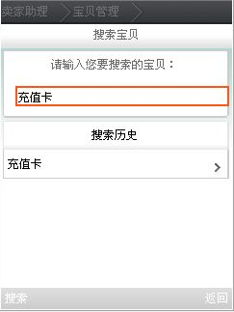
图12
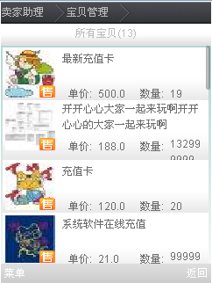
图13

4订单管理
- 订单管理中包括：待付款订单、待发货订单、退款中订单、已成功订单、已关闭订单、已发货订单、搜索订单（如图14）
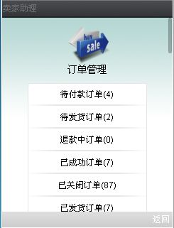
图14
- 通过上下键选择相应的选项，点击“OK”键进入相应的订单管理操作。
- 点击“待付款订单”进入“待付款订单”列表（如图15），每条列表显示：产品图片、订单编辑、订单状态（待付款）、买家ID、待付款等待时间、订单总价格、显示买家旺旺是否在线等。
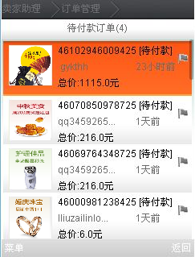
图15
点击“OK”键进入待付款订单详情（图16）。可以对价格进行修改及为订单添加备注。可以对价格进行修改（图17），同时可以为当前的订单进行备注说明，可以查看买家对订单的留言，查看买家资料，查看买家所有的订单，可以通过联系买家给买家留言。
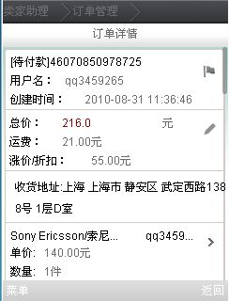
图16
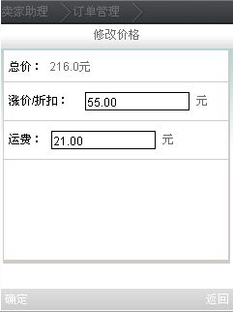
图17
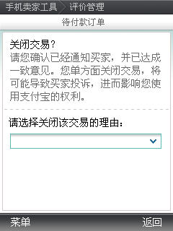
图18
- 点击“待发货订单”进入“待发货订单”列表（如图19），每条列表显示：产品图片、订单编辑、订单状态（待发货）、买家ID、等待发货时间、订单总价格、显示买家旺旺是否在线等。
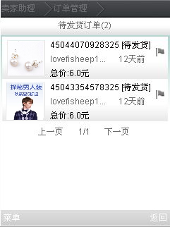
图19
点击“OK”键进入待发货订单详情（如图20）。以为当前的订单进行备注说明，可以查看买家对订单的留言，查看买家资料，查看买家所有的订单，同时可以通过旺旺与买家联系。
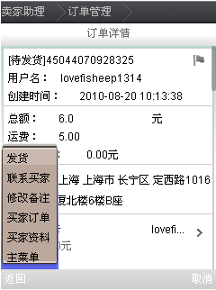
图20
- 点击“退款中订单”进入“退款中订单”列表，（如图21），每条列表显示：产品图片、订单编辑、订单状态（退款中）、买家ID、申请退款时间、订单总价格、显示买家旺旺是否在线等。
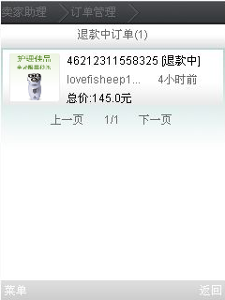
图21
点击“OK”键进入退款中订单详情（图22）。可以查看买家资料，查看买家所有的订单，同时可以通过旺旺与买家联系。
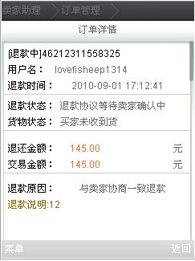
图22
- 点击“已成功订单”进入“已成功订单”列表（如图23），每条列表显示：产品图片、订单编辑、订单状态（已成功）、买家ID、已完成时间、订单总价格、显示买家旺旺是否在线等。
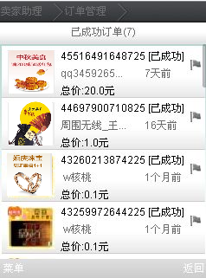
图23
点击“OK”键进入已成功订单详情（如图24）。可以查看买家资料，查看买家所有的订单，同时可以通过旺旺与买家联系。
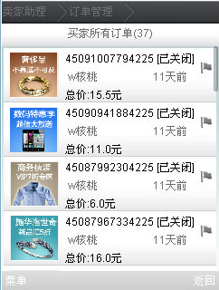
图24
- 点击“已关闭订单”进入“已关闭订单”列表（如图25），每条列表显示：产品图片、订单编辑、订单状态（已关闭）、买家ID、已关闭时间、订单总价格、显示买家旺旺是否在线等。
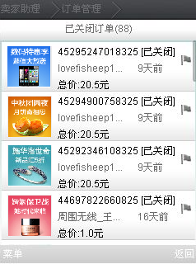
图25
点击“OK”键进入已关闭订单详情（图26）。可以查看买家资料，查看买家所有的订单，同时可以通过旺旺与买家联系。
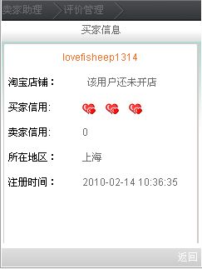
图26
- 点击“已发货订单”进入“已发货订单”列表（如图27），每条列表显示：产品图片、订单编辑、订单状态（已发货）、买家ID、已发货时间、订单总价格、显示买家旺旺是否在线等。
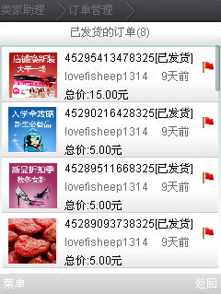
图27
点击“OK”键进入已发货订单详情（如图28）。可以查看买家资料，查看买家所有的订单，同时可以通过旺旺与买家联系。
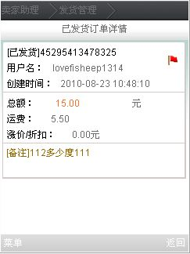
图28
- 搜索订单
点击“搜索订单”（如图29），搜索条件包括：订单编号、买家昵称、成交时间（全部、今天、三天内、一周内、一个月内、三个月内）、订单状态（全部、待付款、待发货、退款中、已成功、已关闭、已发货）、宝贝名称。
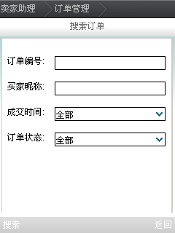
图29
点击“搜索”将根据搜索条件搜索出相应的搜索结果（如图30）。
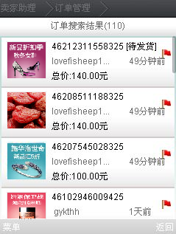
图30
- 联系买家，跳到淘宝旺旺登录的WAP页面，可用手机在线和买家沟通。

5评价管理
- 评价管理页主要提供评价查看功能，同时也提供，“卖家解释”功能（但该功能目前未实现，卖家的解释暂时不能显示出来）。（如图31）可以查看买家店铺信用。
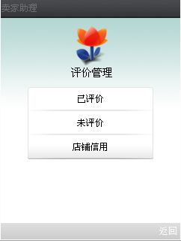
图31
- 点击“已评价”进入“已评价列表”。已评价列表显示内容包括：评价内容、评价状态（好评、中评、差评）、买家ID、完成评价时间、购买的宝贝（如图32）。
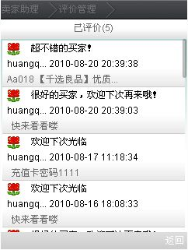
图32
- 点击“未评价”进入“未评价列表”。未评价列表显示内容包括：订单状态（已完成）、买家ID、订单完成时间、总价（如图33）。
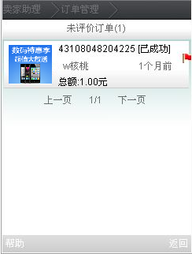
图33

5发货管理
发货管理即掌柜对店铺内需要处理发货的订单进行发货操作。包括的内容有：待发货订单、发货中的订单、已发货的订单、物流管理、发件地址（如图34）。
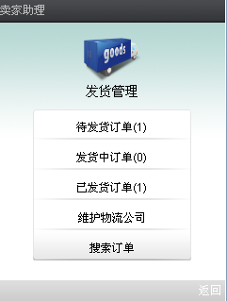
图34
1. 点击“待发货订单”进入“待发货订单”列表。列表的内容显示：宝贝名、订单编号、订单状态（待发货）、买家ID、等待发货时间、订单总价等（如图35）
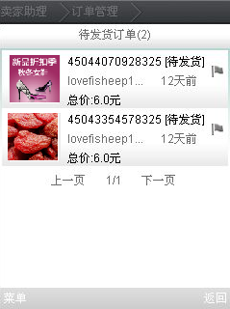
图35
点击“OK”键进入待发货的订单详情（如图36）。通过点击发货选择物流（如图37），选择相应的物流公司即可输入相应的物流单号（如图38），输入相应的物流单号后即可完成待发货的流程操作。
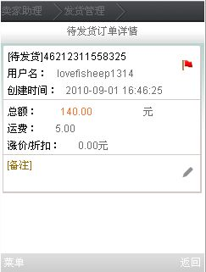
图36
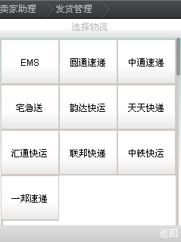
图37
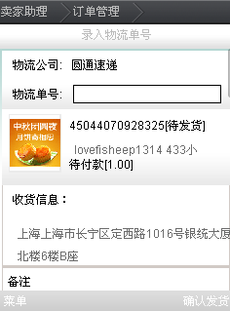
图38
2. 点击“发货中订单”进入“发货中订单列表”（如图39）。显示内容：宝贝图片、订单编号、订单状态（发货中）、买家ID、等待发货中的订单时间、订单总价等。点击查看发货中订单详情（如图40）。
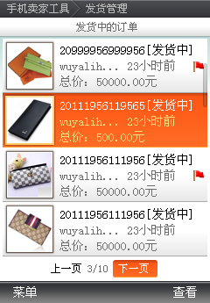
图39
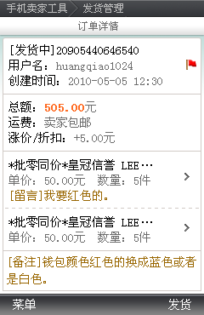
图40
发货中的订单直接输入物流单号即可完成对订单的发货操作（如图41）。
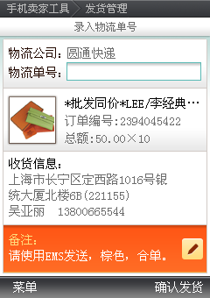
图41
3． 点击“已发货订单”查看“已发货订单列表”（如图42）。点击“OK”键查看已发货的订单详情（如图43）。
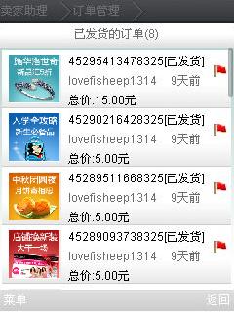
图42
图43
4. 物流公司是对本店铺物流公司的维护，选择相应的物流公司即可在发货中选择相应的物流公司进行发货（如图44）。
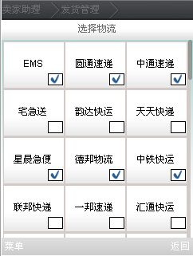
图44
5. 查看发件地址查看的是掌柜店铺所在的地址（如图45）。
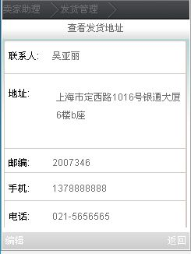
图45

5续费帮助
续费帮助给掌柜提供一些使用“卖家助理”的续费帮助（如图46）同时可以联系卖家助理的旺旺客服，帮助掌柜们解决续费问题。
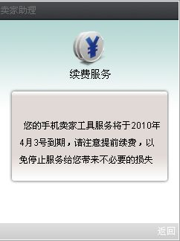
图46

